在vscode等IDE里安装Baidu Comate插件，登录并体验一下，可以领取积分，积分可以兑换京东e卡

不懂的可以问群主

通过邀请链接体验，邀请人和被邀请人都可以获得100积分奖励  
地址：<https://comate.baidu.com/?inviteCode=r73zt12j>

做任务给200积分，连上被邀请的100积分，就可以兑换30元京东卡了

京东卡库存有限，先到先得

[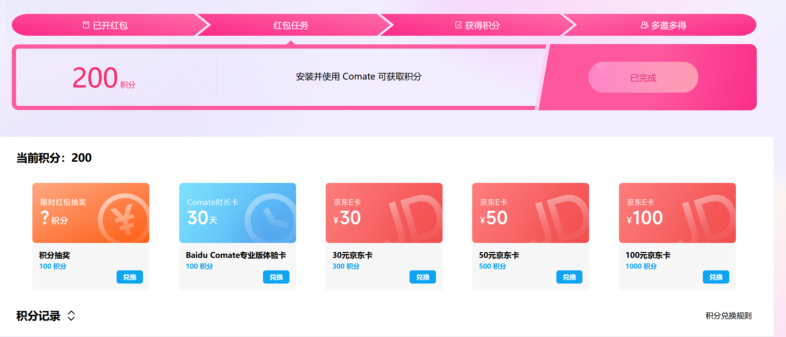](https://cdn.linux.do/uploads/default/original/3X/b/3/b31f831d90da4dc40e7337a94635f266fcf1211c.png" \o "图片)

[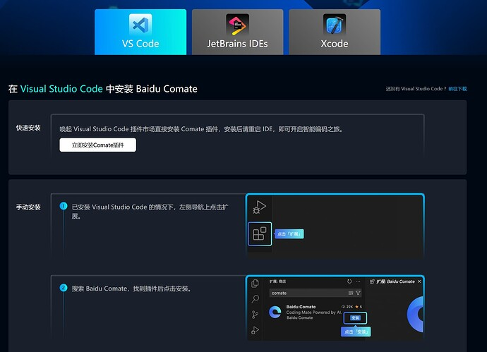](https://cdn.linux.do/uploads/default/original/3X/e/7/e73aa0e04bae61c0ce1f10bed15d58a87b615885.jpeg)